**北方微电子院推出新产品高精度MEMS智能传感器**

来源：微电子院

近日，中国兵器工业集团微电子院在MEMS领域取得新成果，推出自主研发的新产品高精度MEMS智能传感器产品。

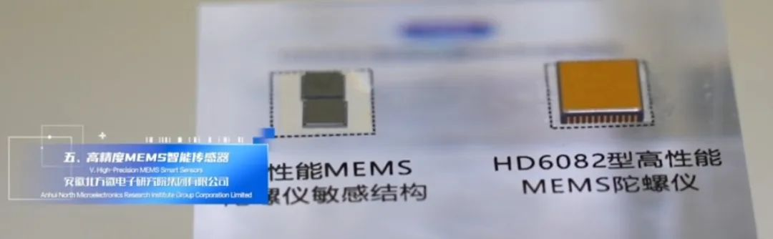

微电子院领航国内MEMS晶圆制造技术，自主研发具有高精度、低功耗、小型化特点的系列MEMS智能传感器，可广泛应用于智能汽车、航空航天、工业测控等领域，相关产品达到国际先进水平。下一步，微电子院将继续开展MEMS核心关键技术攻关，打造原创技术策源地，推动科技成果转化，加快培育新质生产力，为微电子行业繁荣发展提供有力支撑。